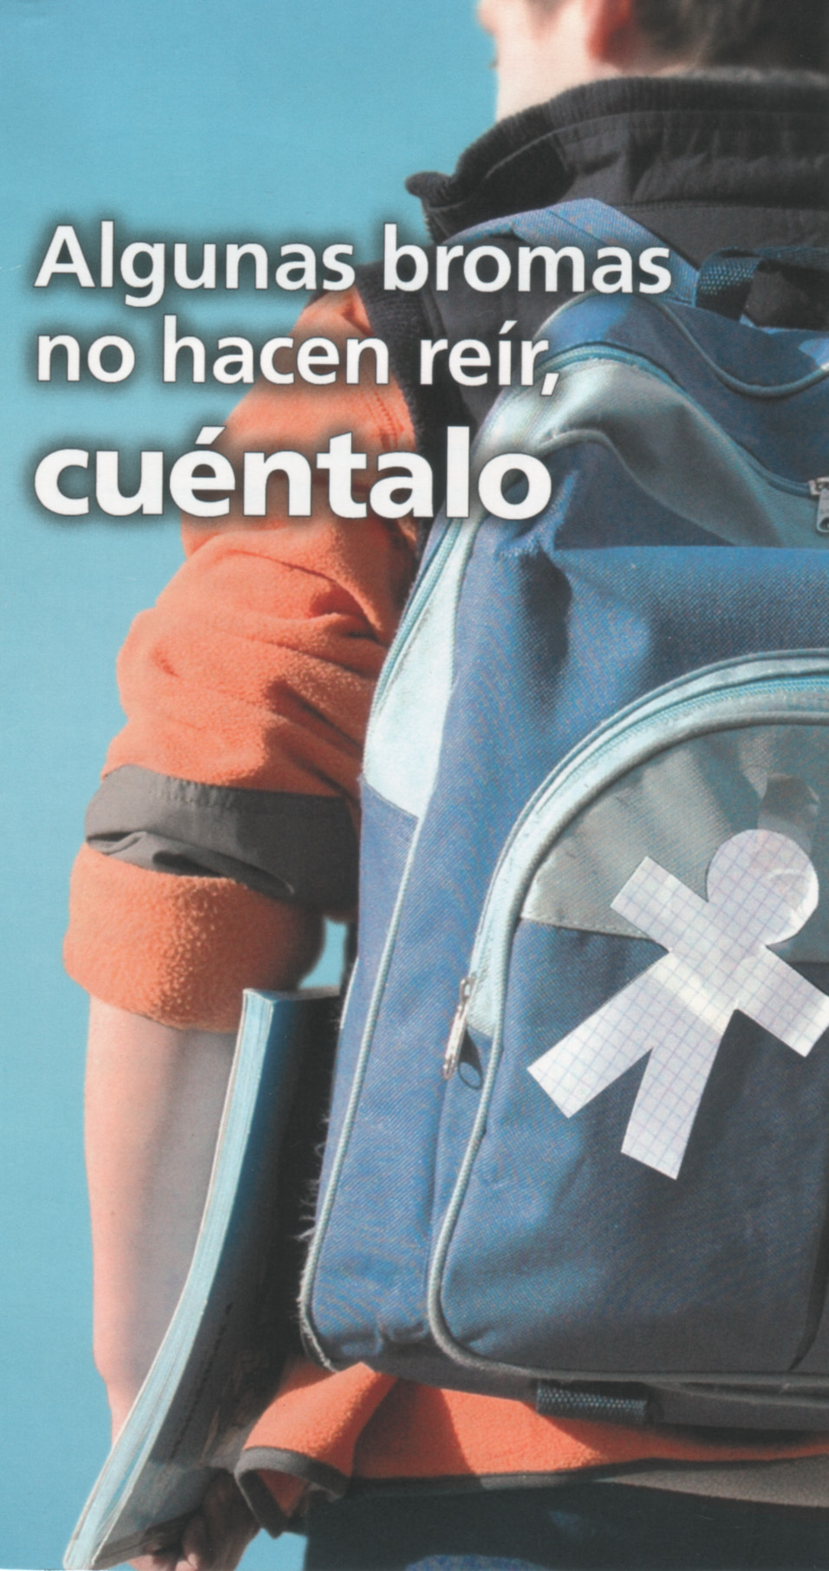

Dentro de la XII Semana del Menor: Derecho a la PAZ. Por la “no violencia”

Imparte: OLGA HURTADO . Trabajadora Social.
MOVIMIENTO CONTRA LA INTOLERANCIA DE VALLADOLID

Martes, 20 de Noviembre de 2012 . 20:00 horas.
Auditorio de la Casa de Cultura. Aranda de Duero

ORGANIZA: COLABORA:
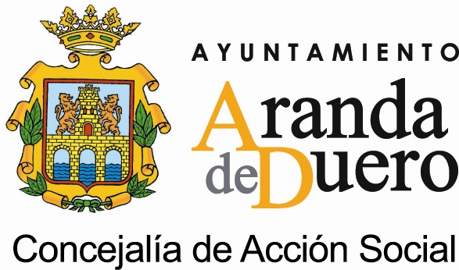  Movimiento contra la Intolerancia

